Docente: Yahaira Asprilla Copete |  | Área / Asignatura: ESTADISTICA | Grado: 10°
Plan promoción anticipada | Fecha: ENERO 2019 | Nombre Estudiante:

Indicadores de Desempeños a superar
Realización y análisis de tablas y gráficos con los datos obtenidos en un estudio estadístico.
Utilización de las medidas de tendencia central en el análisis de un conjunto de datos relacionados.

Criterios de Evaluación
Presentación del taller: 30%
Sustentación escrita u oral: 70%

Actividades a realizar
- Observa el siguiente gráfico que muestra una encuesta realizada el año 2012 por la institución CEP.

Responde:
- ¿Cuál es el factor con mayor porcentaje de elección para surgir en la vida, en ambos años

- Entre los años 2009 y 2012, ¿cuál es el factor que se observa con mayor diferencia en los resultados de la encuesta

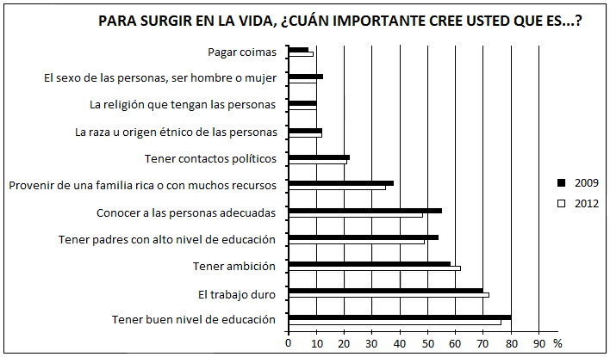
- Si te hubieran hecho la pregunta en la encuesta, ¿qué habrías respondido? Argumenta tu elección.

- EL SIGUIENTE GRAFICO MUESTRA LAS NOTAS DE UN ALUMNO DE 3° GRADO OBTENIDA CADA MES
a) Cuál fue el promedio de notas?
b) Que porcentaje de meses tuvo una nota desaprobada

c) En que meses tuvo notas por debajo del promedio?

- ¿Qué nota seria la mediana de los datos? ¿A qué mes corresponde?

- Elabora una tabla de frecuencias.

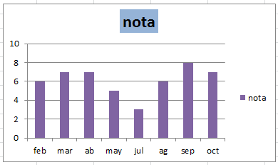

- Los datos que se dan a continuación corresponden a los pesos en Kg. de ochenta personas:

60; 66; 77; 70; 66; 68; 57; 70; 66; 52; 75; 65; 69; 71; 58; 66; 67; 74; 61; 63; 69; 80; 59; 66; 70; 67; 78; 75; 64; 71; 81; 62; 64; 69; 68; 72; 83; 56; 65; 74; 67; 54; 65; 65; 69; 61; 67; 73; 57; 62; 67; 68; 63; 67; 71; 68; 76; 61; 62; 63; 76; 61; 67; 67; 64; 72; 64; 73; 79; 58; 67; 71; 68; 59; 69; 70; 66; 62; 63; 66;

- Obténgase una distribución de datos en intervalos de amplitud 5, siendo el primer intervalo [50; 55].
- Calcúlese el porcentaje de personas de peso menor que 65 Kg.
- ¿Cuántas personas tienen peso mayor o igual que 70 Kg? pero menor que 85?
- ¿Cuál es la mediana de los datos?
- ¿Cuantas personas están por encima de la mediana?

MEDIDAS DE DISPENSIÓN

- Calcular todas las medidas de dispersión para la siguiente distribución

X_{i} | 5 | 10 | 15 | 20 | 25
f | 3 | 7 | 5 | 3 | 2

2) Calcular todas las medidas de dispersión para los datos de la siguiente distribución

x | 0–100 | 100–200 | 200–300 | 300-800
f | 90 | 140 | 150 | 120

3) Sumando 5 a cada número del conjunto 3, 6, 2, 1, 7, 5, obtenemos 8, 11, 7, 6, 12, 10. Probar que ambos conjuntos de números tienen la misma desviación típica pero diferentes medias ¿cómo están relacionadas las medias?.

MEDIDAS DE POSICIÓN
- Los datos siguientes corresponden a los tiempos de reacción de una muestra de 33 sujetos, medidos en centésimas de segundo: 55, 51, 60, 56, 64, 56, 63, 63, 61, 57, 62, 50, 49, 70, 72, 54, 48, 53, 58, 66, 68, 45, 74, 65, 58, 61, 62, 59, 64, 57, 63, 52, 67.
Calcule:
- la media, mediana, moda
- el primer y el tercer cuartil
- El decil 5 y el 7

- La distribución de las puntuaciones en una escala de hostilidad, de 160 sujetos de una muestra, ha sido la siguiente:
a) ¿Entre que valores se encuentra el 50% central de los individuos?
b) Calcule el percentil 27.
c) ¿A partir de que puntuación se encuentra el 12% de los sujetos más hostiles?
d) Si descontamos el 15 % de los individuos menos hostiles y el 15% de los más hostiles ¿En qué intervalo de puntuación se encuentran los restantes?

